**Поэлементный анализ теста «Понятие числа» 9 класс**

Ответы:

|  |  |  |  |  |
| --- | --- | --- | --- | --- |
| Вариант  ___________  № задания | **№1** | **№2** | **№3** | **№4** |
| 1. | **3** | **1** | **1** | **3** |
| 2. | **4** | **2** | **3** | **3** |
| 3. | **3** | **1** | **3** | **2** |
| 4. | **6** | **3** | **1** | **14** |
| 5. | **1** | **10** | **2** | **4** |
| 6. | **2** | **3** | **4** | **2** |

Итог: 4-6 заданий – зачтено

Контролируемый элемент / по кодификатору

|  |  |  |  |  |
| --- | --- | --- | --- | --- |
| Вариант  ___________  № задания | №1 | №2 | №3 | №4 |
| 1. | 1.3.3 | 1.6.10 | 1.6.10 | 1.3.3. |
| 2. | 1.6.10 | 1.6.4 | 1.6.4 | 1.6.10 |
| 3. | 1.6.3 | 1.2.4, 2.5.1 | 1.3.3, 2.5.1 | 1.6.3 |
| 4. | 2.1.13 | 1.3.3 | 2.1.13 | 2.1.13 |
| 5. | 1.6.2 | 2.1.13 | 1.6.2 | 1.6.2 |
| 6. | 1.4.5, 2.5.1 | 1.6.2 | 1.3.3 | 1.4.5, 2.5.1 |
|  |  |  |  |  |

1.3.3 – Сравнение рациональных чисел

1.6.2 – Представление зависимости между величинами в виде формул

1.6.10 – Стандартный вид числа

1.6.3, 1.6.4 – Проценты

2.1.13 – Свойства квадратных корней

2.5.1 – Изображение чисел точками координатной прямой

1.4.5 – Сравнение действительных чисел

1.2.4 – Сравнение дробей

ТЕСТ №1 «Понятие числа» 9 класс **Фамилия Имя**_________________________

**ВАРИАНТ №1.**

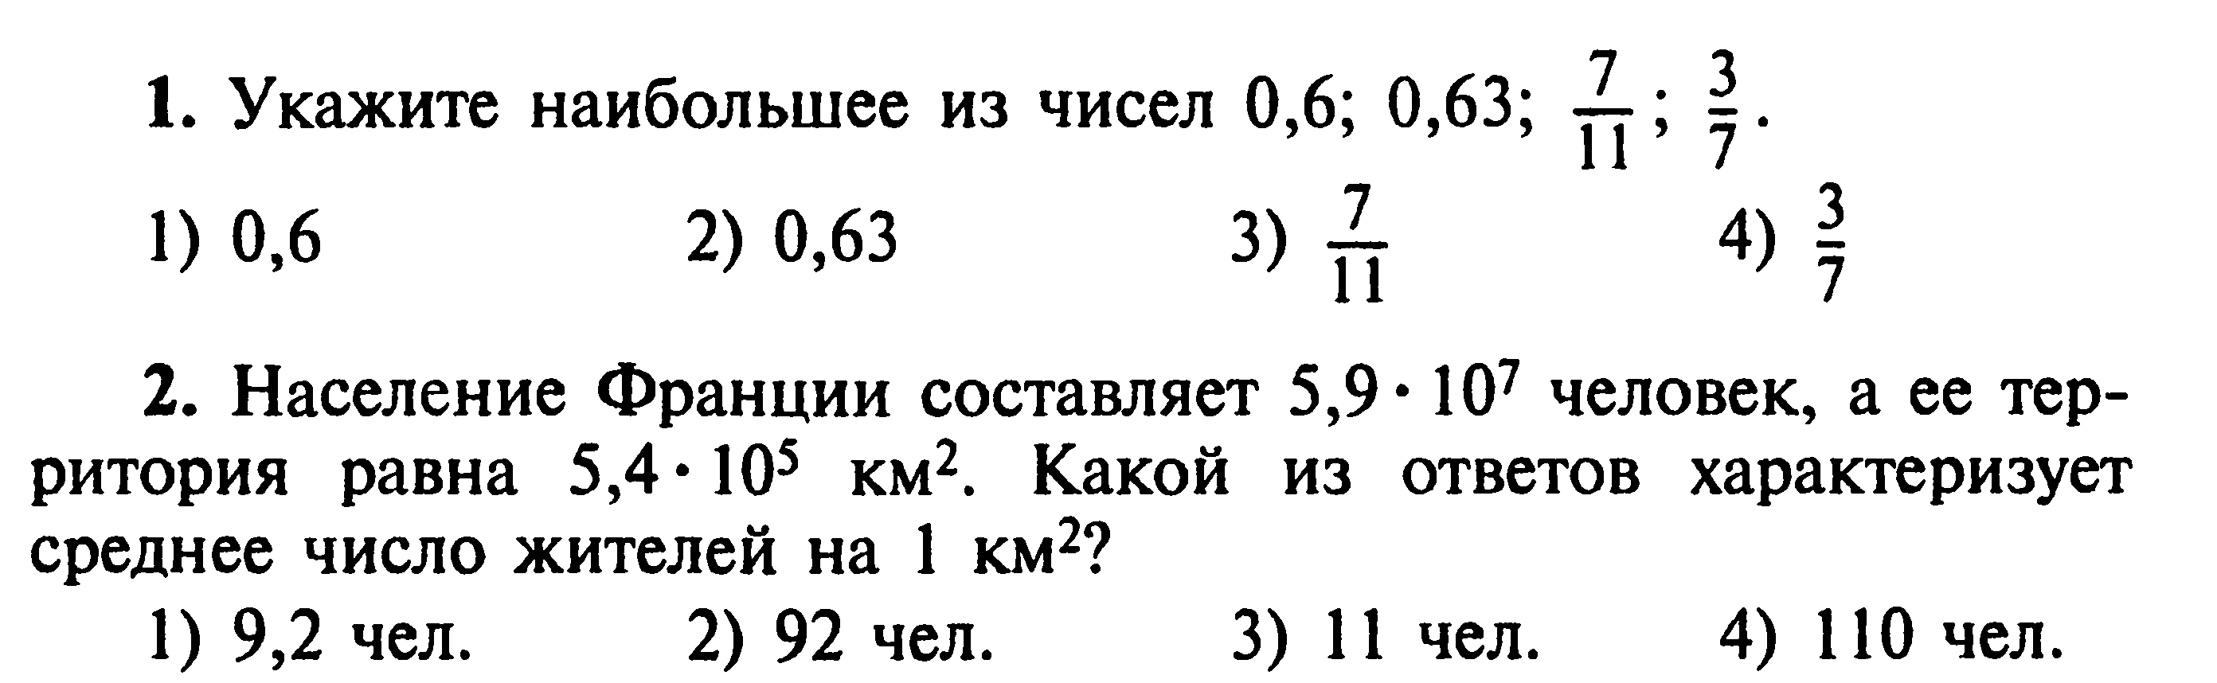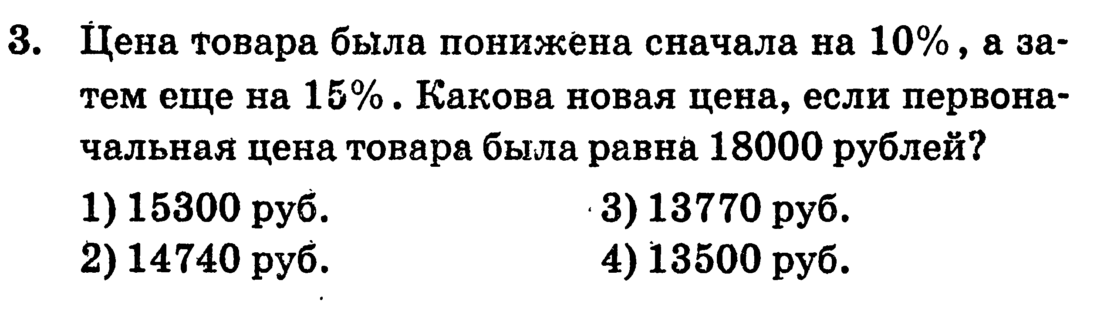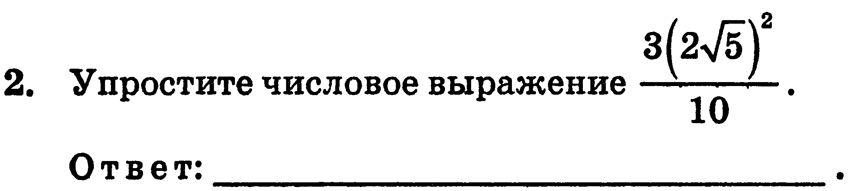

**4.**

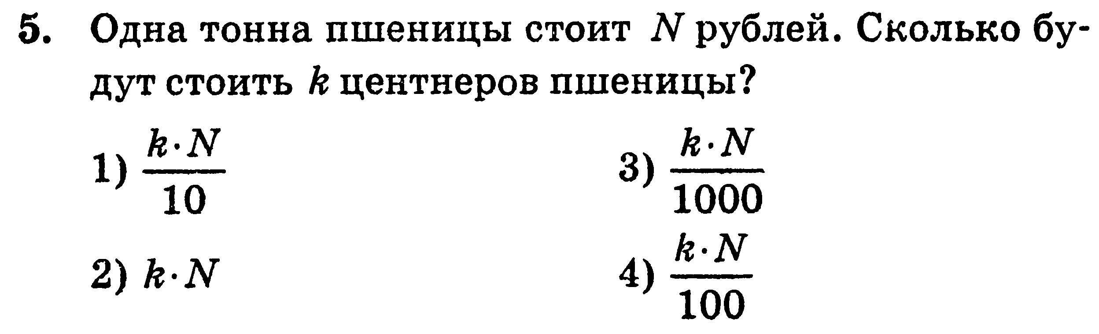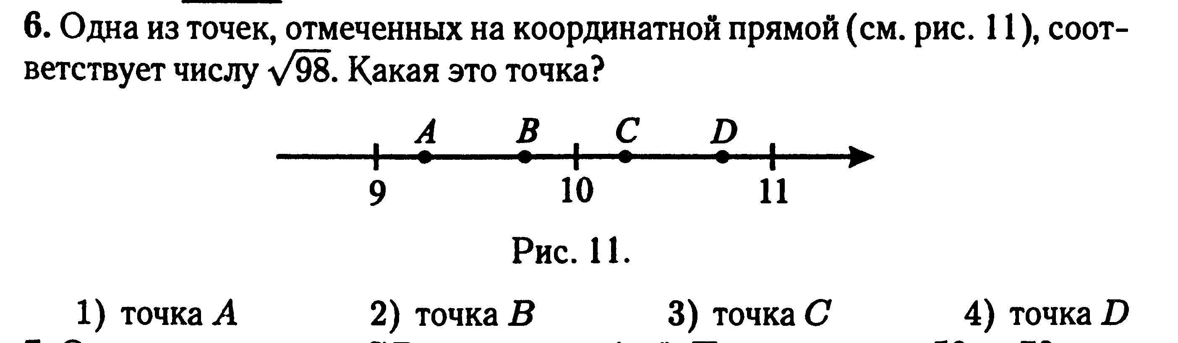

ТЕСТ №1 «Понятие числа» 9 класс **Фамилия Имя**_________________________

**ВАРИАНТ №2.**

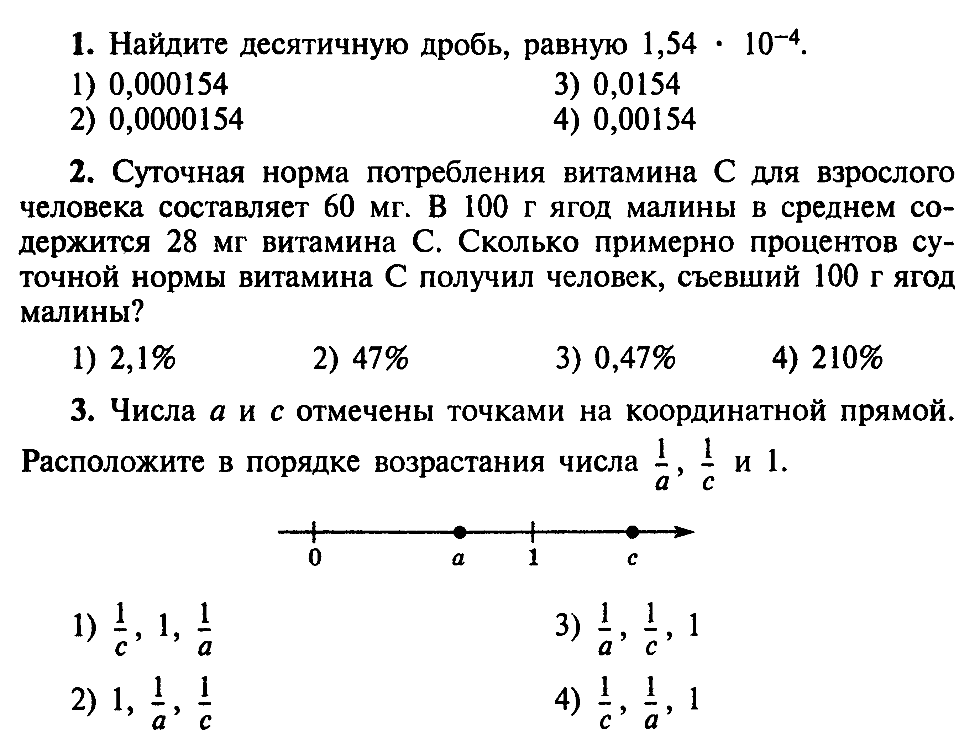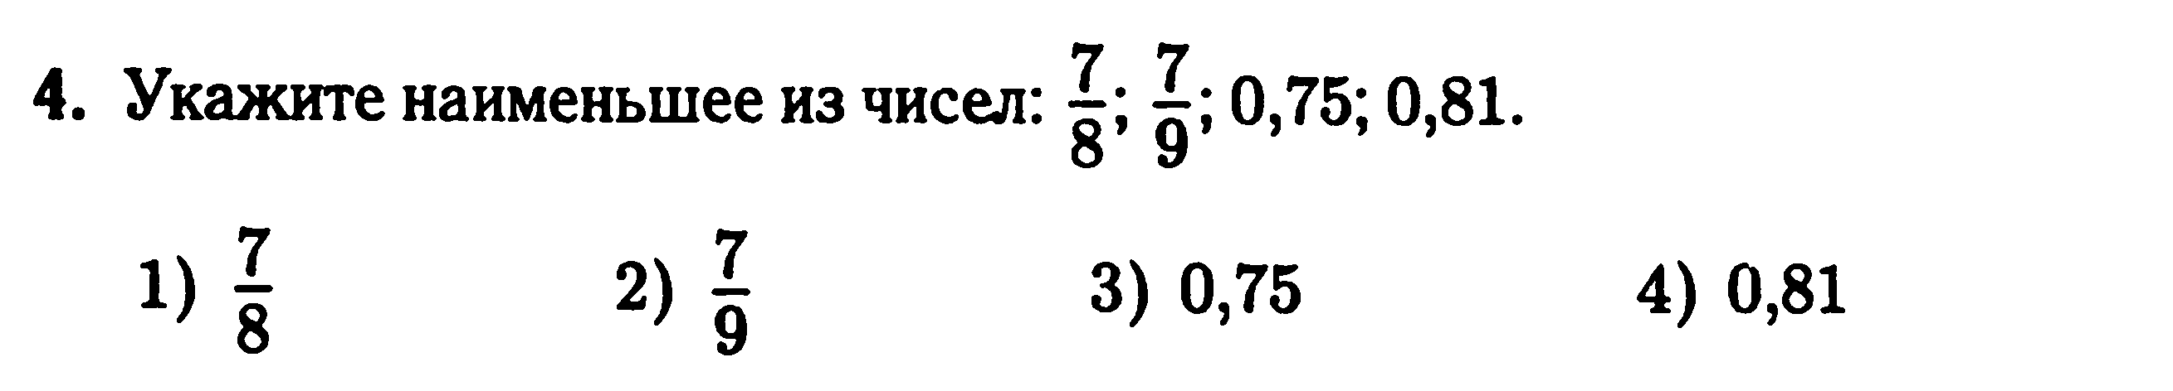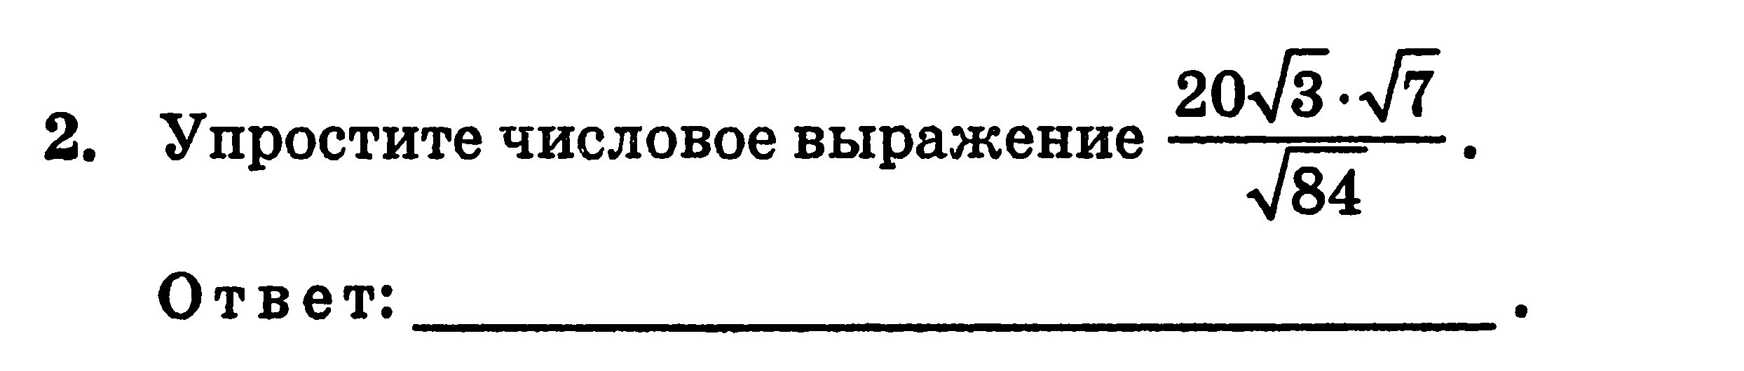

5.

6.

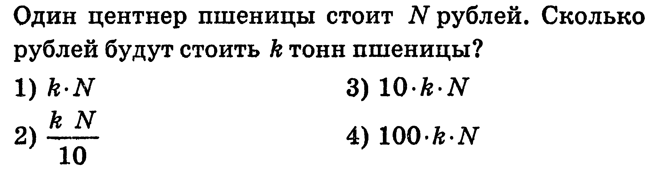

ТЕСТ №1 «Понятие числа» 9 класс **Фамилия Имя**_________________________

**ВАРИАНТ №3.**

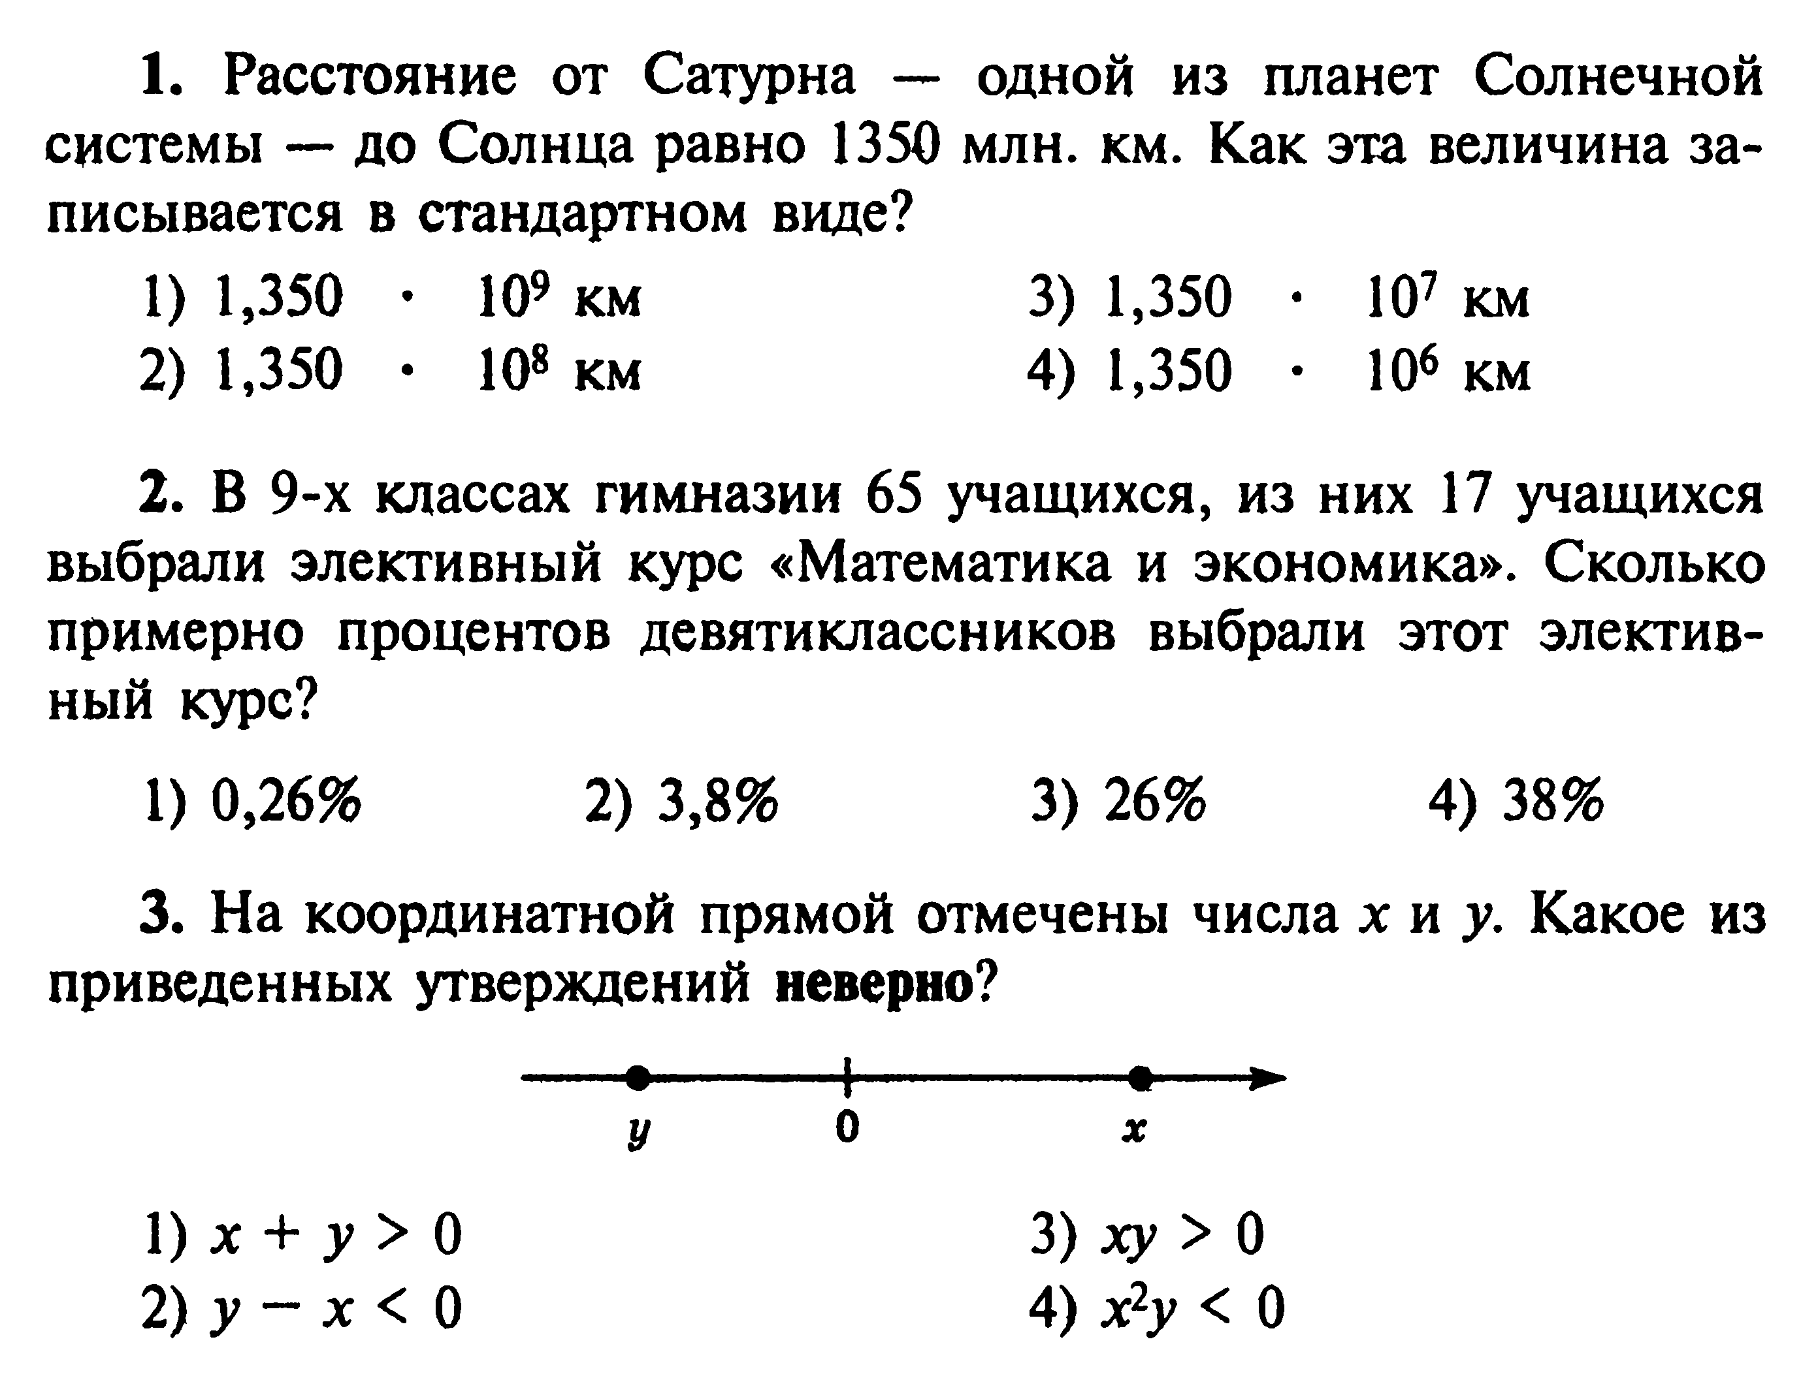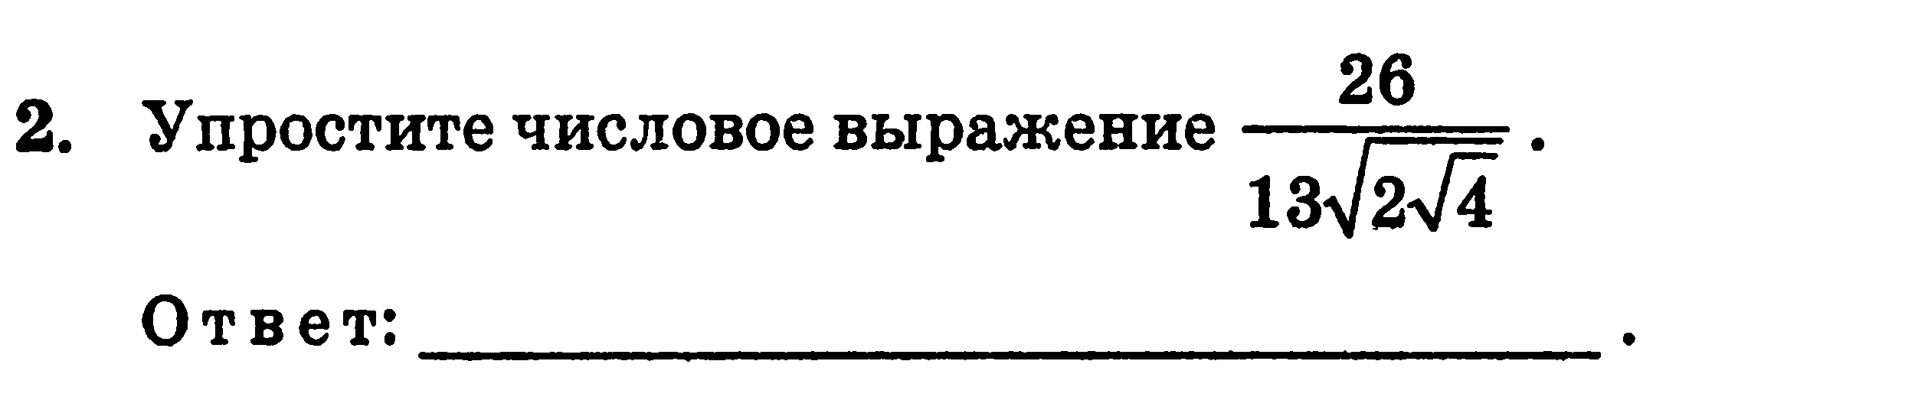

4.

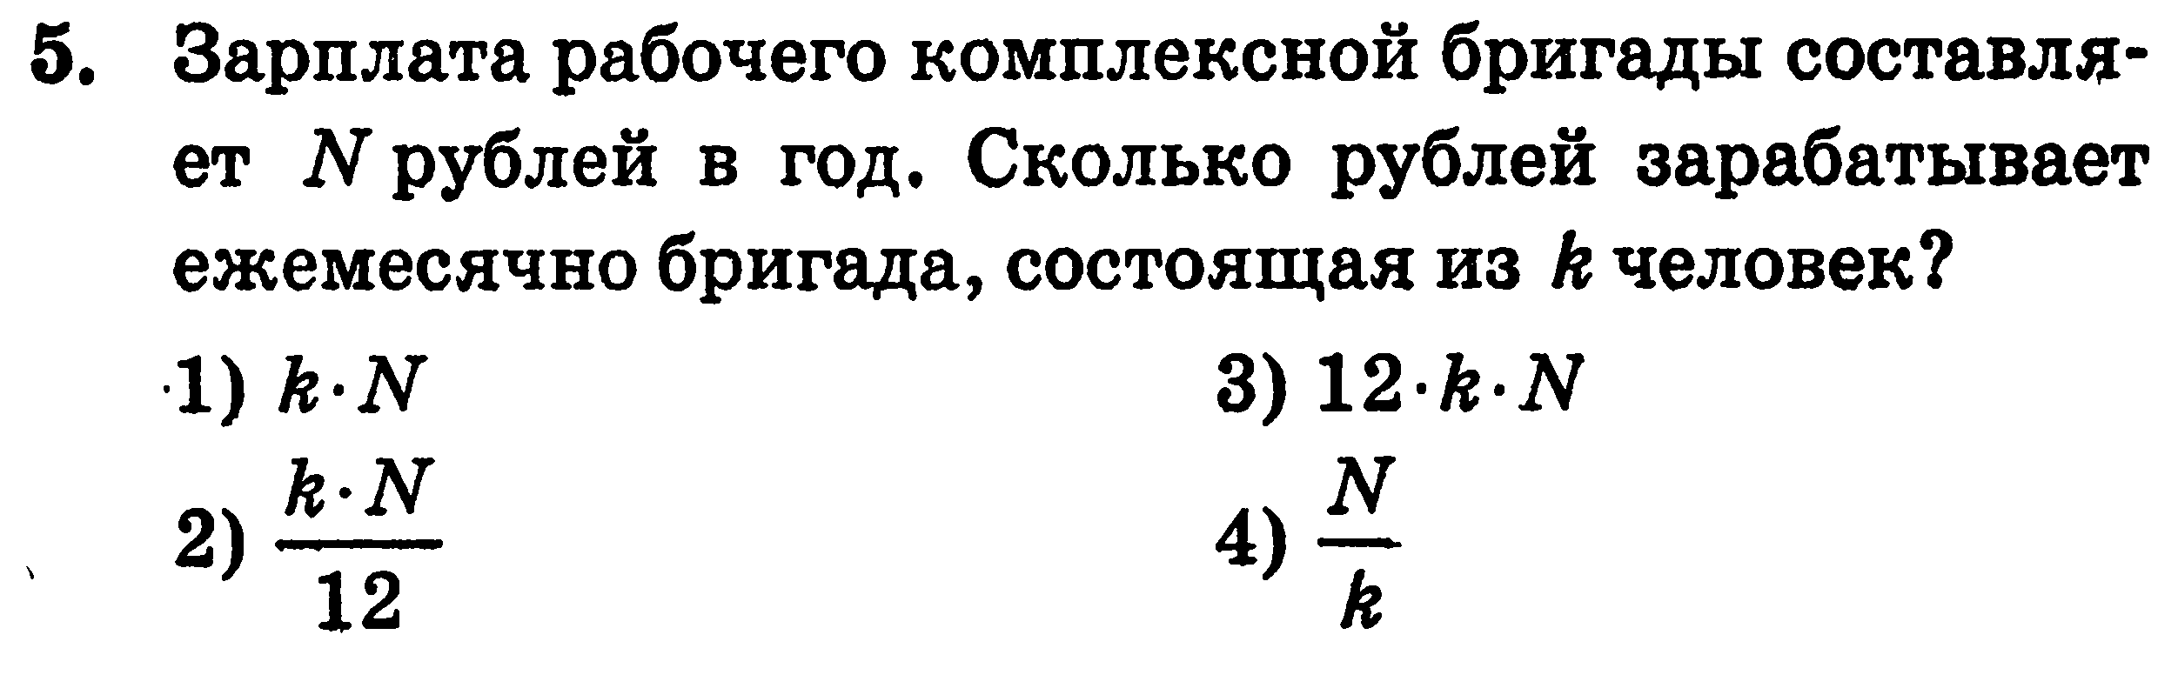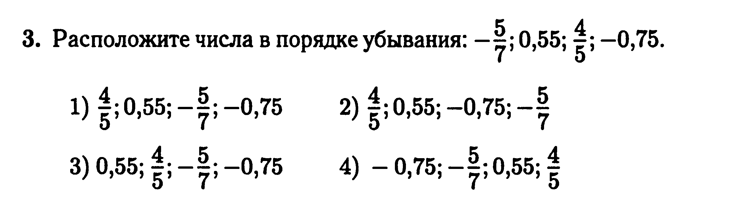

6.

ТЕСТ №1 «Понятие числа» 9 класс **Фамилия Имя**_________________________

**ВАРИАНТ №4.**

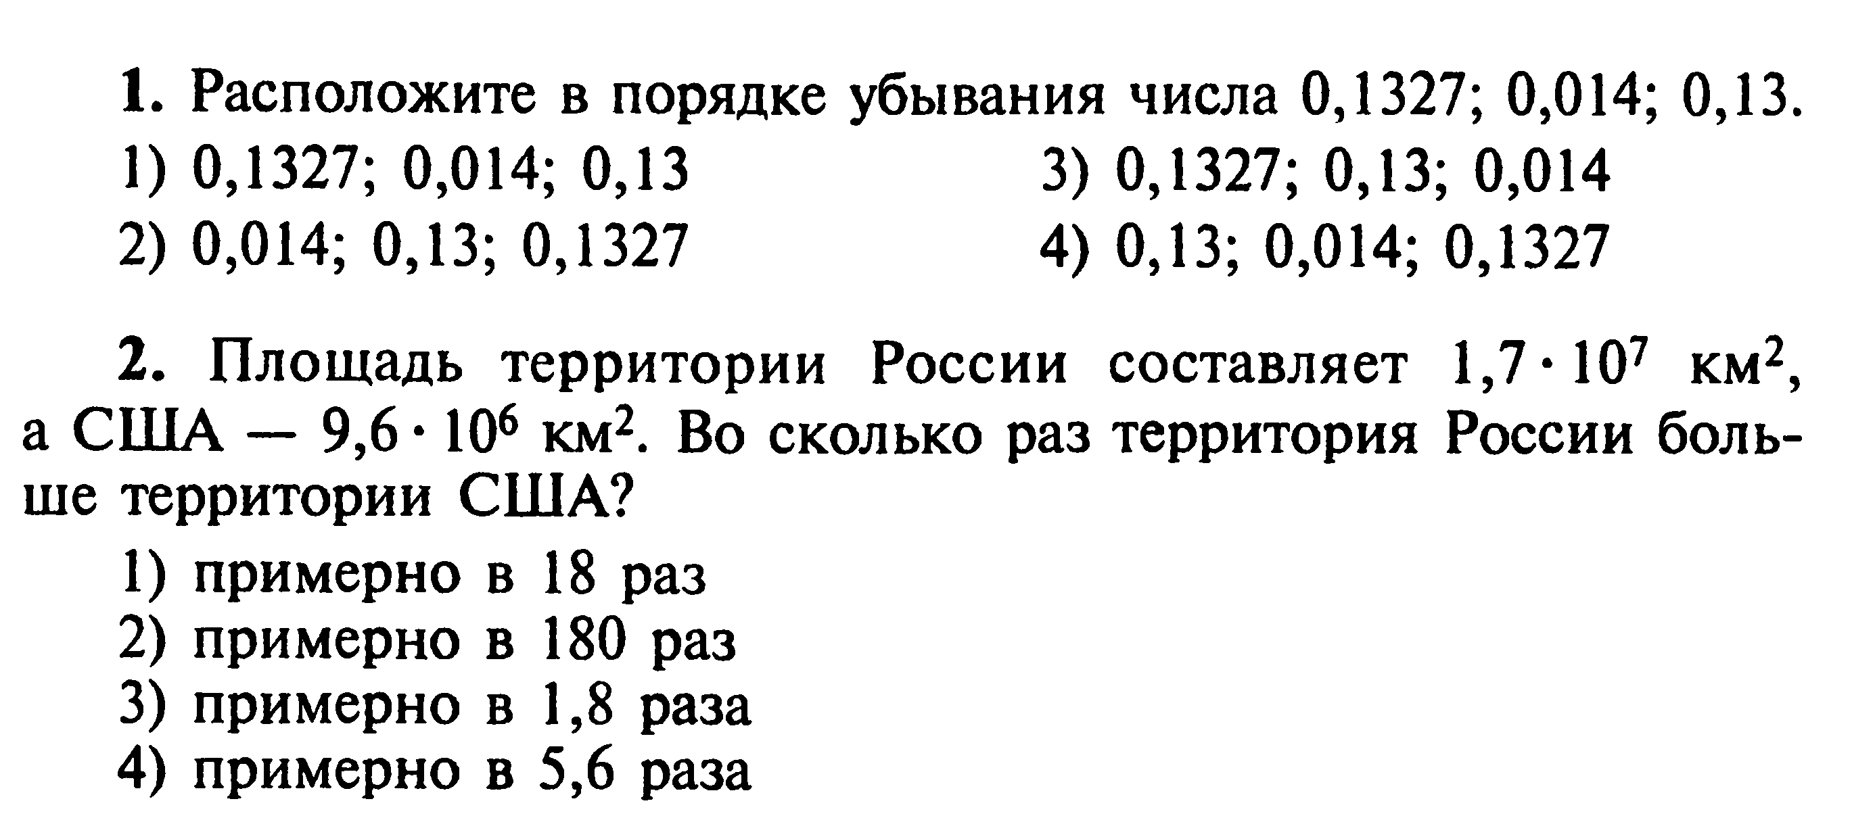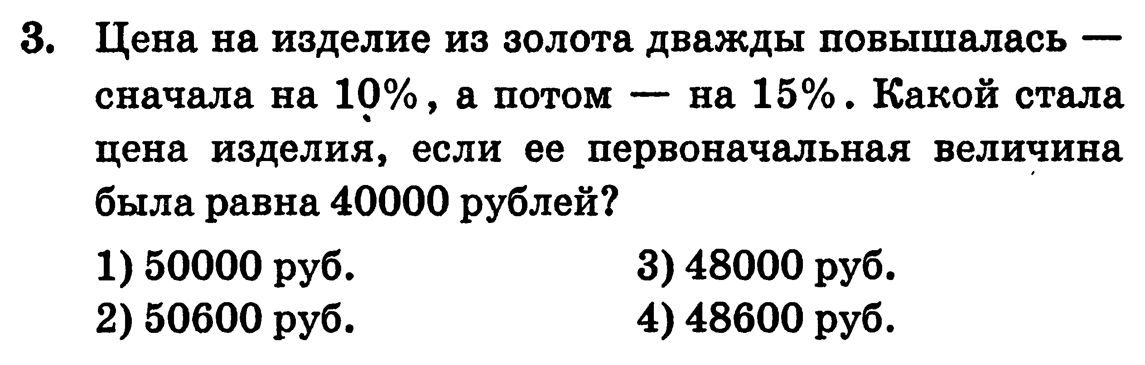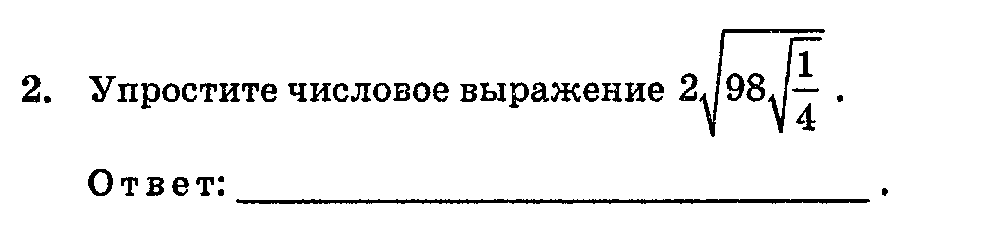

4 .

